Министерство образования и науки Калужской области

Государственное автономное профессиональное образовательное учреждение

Калужской области

«Людиновский индустриальный техникум»

Методические рекомендации
по выполнению лабораторных работ по учебной дисциплине

ОП.02 "Электротехника и электроника"

по профессии

13.01.10. Электромонтер по ремонту и обслуживанию электрооборудования
(по отраслям)

2019 г.

Методические рекомендации разработаны в соответствии с рабочей программой ОП.02 Электротехника и электроника ,утверждены зам. директора по УПР

Утверждено:
Заведующая по учебной работе:
____________ О.Е. Селиверстова
_30 августа_2019 г.

Рассмотрен и одобрен цикловой комиссией
профессиональных дисциплин технического профиля
Протокол № 1 от _30._08. 2019 г.
Председатель ЦК ______________ Н.И. Хрычикова

Разработчик: Е.Г. Петухова, преподаватель спец. дисциплин

Содержание.

№ п/п | Темы работ | Часы | Страницы
 | Лабораторная работа №1  Электроизмерительные приборы и измерения (вольтметры, амперметры, мультиметры, фазометры | 4 | 4
 | Лабораторная работа №2  Линейные электрические цепи постоянного тока. (последовательное, параллельное и смешанное соединение резисторов). | 4 | 5
 | Лабораторная работа №3  Экспериментальное определение параметров элементов цепей переменного тока | 4 | 7
 | Лабораторная работа №4  Электрическая цепь переменного тока с параллельным соединением | 4 | 8
 | Лабораторная работа №5  Трехфазная электрическая цепь при соединении потребителей по схеме "звезда" ( на примере пуска асинхронного электродвигателя) | 2 | 10
 | Лабораторная работа №6  Исследование однофазного двухобмоточного трансформатора ( подключение через ЛАТР) | 2 | 11
 | Лабораторная работа №7  Исследование генераторов постоянного тока параллельного и независимого возбуждения. | 4 | 13
 | Лабораторная работа №8  Изучение принципа работы прибора КИСИ-1 | 2 | 18
 | Лабораторная работа №9  Исследование асинхронного электродвигателя с короткозамкнутым ротором | 4 | 19
 | Итого | 30 час.

Лабораторная работа № 1.
Тема: Электроизмерительные приборы и измерения (вольтметры, амперметры, мультиметры, фазометры)
Перед выполнением лабораторной работы студент обязан ознакомиться с правилами техники безопасности
Цель работы:
1) получение представлений о характеристиках стрелочных измерительных приборов. 2)получение навыков работы с цифровыми измерительными приборами.
Оборудование: лабораторный стенд, четыре резистора, соединительные провода.
Ход работы:
1) Изучение паспортных характеристик стрелочных электроизмерительных приборов.
Ход работы
Внимательно рассмотрите лицевые панели стрелочных амперметров и заполните таблицу 1:
таблица 1.
Прибор | Система измерительного механизма | Предел измерения | Цена деления | Класс точности | Максимальная абсолютная погрешность | Род тока | Нормальное положение шкалы

2) Построить график зависимости относительной погрешности измерения от измеряемой величины для миллиамперметра переменного тока: δ,%=f(I,мА)
3) Ознакомиться с лицевой панелью мультиметра.
Подготовьте мультиметр для измерения постоянного напряжения. Включить источник постоянного напряжения. Измерить значения выходных напряжений на клеммах «+5В», «+12В» и «-12В» относительно общей клеммы. Результаты измерений занесите в таблицу 2:
4) Подготовьте мультиметр для измерения переменного напряжения. Включить источник переменного напряжения. Измерить значения выходных напряжений на клеммах «А», «В», «С», «А-В», «В-С», «С- А». Результаты измерений занесите в таблицу 2:
таблица 2.
+5 В | +12 В | -12 В | А | В | С | "А-В" | «В-С», | «С- А». | Измерено

5) Подготовьте мультиметр для измерения сопротивлений резисторов. Измерить значения сопротивлений резисторов.
Результаты измерений занесите в таблицу 3:
таблица 3
R1 | R2 | R3 | R4 | Номинальное значение сопротивления, Ом | Измерено, Ом

Контрольные вопросы:
1.Что такое предел измерения?
2.Как определяется цена деления прибора?
3.Что такое абсолютная и относительная погрешности измерения?
4.Что характеризует класс точности прибора?
5.В какой части шкалы измерения точнее и почему?
Содержание отчета
1.Номер, тема и цель работы.
2.Схема опыта
3.Ход работы.
4.Результаты измерений и вычислений.
5.Сделать вывод.
6.Ответы на контрольные вопросы письменно.

Лабораторная работа №2

Тема: Линейные электрические цепи постоянного тока. (последовательное, параллельное и смешанное соединение резисторов).
Перед выполнением лабораторной работы студент обязан ознакомиться с правилами техники безопасности
Цель работы: приобрести навыки сборки электрических цепей постоянного тока (последовательное, параллельное и смешанное соединение резисторов)
Оборудование: лабораторный стенд
Ход работы:
1 Исследование цепи при последовательном соединении резисторов
Собрать электрическую схему (рисунок 1.).
Включить блок питания БП.
Установить напряжение цепи 20 В.
Выключатель SA включить. С помощью амперметра измерить ток в цепи, с помощью вольтметра - падения напряжений на отдельных ее участках для двух положений движков реостатов. Результаты измерений занести в таблицу 1.
На рисунке 1.3, 1.4 приведены электрические схемы опытов. При сборке электрических цепей по приведенным схемам используется следующее оборудование:
G1, G2 - источники постоянного напряжения БП - 15;
РА - амперметр;
PU - вольтметр;
R1 - реостат на 63 Ом;
R2 - реостат на 220 Ом;
R3 - реостат на 220 Ом;
SA - выключатель.
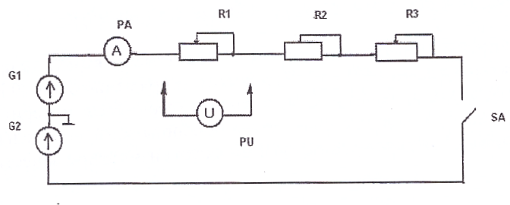
Рисунок 1. - Схема для исследования цепи с последовательным соединением
резисторов

Таблица 1. Результаты исследования цепи с последовательным соединением резисторов
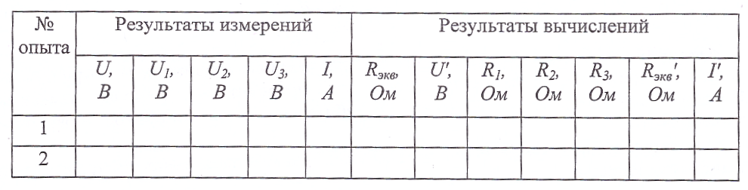

1.По результатам исследования цепи с последовательным соединением резисторов рассчитать напряжение на зажимах цепи
2.Результаты вычислений занести в таблицу 1.1. Сравнив результат с заданным напряжением
3.Вычислить величину эквивалентного сопротивления цепи, воспользовавшись законом Ома
Результаты вычислений нести в таблицу 1.
4.Определить сопротивления , воспользовавшись законом Ома для участка электрической цепи.
5.Определить эквивалентное сопротивление цепи по свойствам последовательного соединения резисторов. Сравнить с результатом, полученным в п.1.5.
6.По закону Ома для всей цепи вычислить ток . Сравнить с измеренным значением.
7.Вычислить отношения падений напряжений и отношения соответствующих сопротивлений и сделать вывод о распределении напряжений при последовательном соединении резисторов.
2.Исследование цепи при параллельном соединении резисторов
Собрать электрическую схему (рисунок 2.
1.Включить блок питания БП - 15.
2.Установить напряжение цепи 20 В.
3.Выключатель SA включить. С помощью амперметров измерить общий ток и токи ветвей, с помощью вольтметра — падения напряжений на отдельных ее участках цепи двух положений движков реостатов. Результаты измерений занести в таблицу 2.

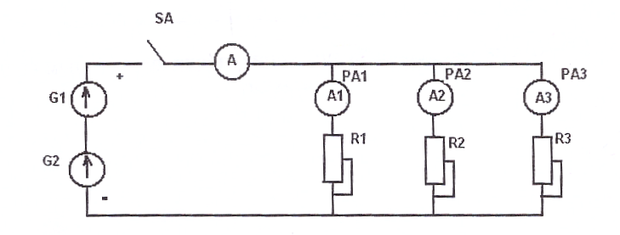
Рисунок 2 - Схема для исследования цепи с параллельным соединением резисторов

Таблица 2.Результаты исследования цепи с параллельным соединением резисторов
опыта
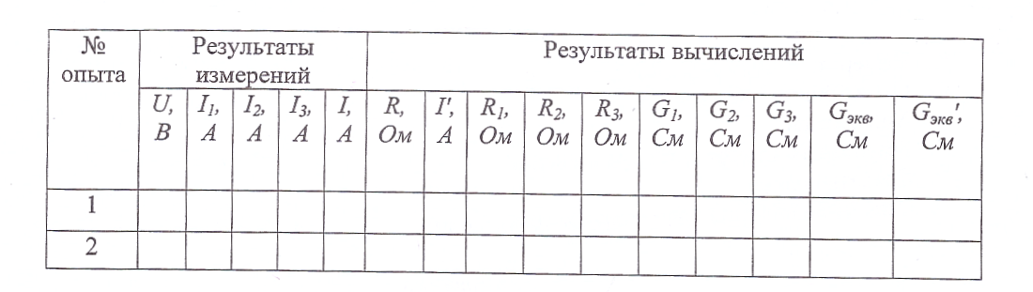

1.Вычислить эквивалентное сопротивление цепи, воспользовавшись законом Ома для всей цепи
2.Результаты вычислений занести в таблицу 2.
3.Определить общий ток в цепи по свойствам параллельного соединения резисторов.
4.Сравнить с измеренным значением тока.
5.Вычислить сопротивления резисторов по закону Ома для участка цепи.
6.Определить проводимости элементов и эквивалентную проводимость цепи по формуле
7.Вычислить эквивалентную проводимость цепи по свойству параллельного соединения резисторов.
8.Вычислить отношения для двух опытов. Сделать вывод о распределении токов при параллельном соединении резисторов. Проверить справедливость первого закона Кирхгофа.
Контрольные вопросы
1.Как изменится ток в цепи при увеличении последовательно включенных резисторов?
2.Как изменится мощность цепи, если увеличить количество последовательно соединенных резисторов?
3.Чем объяснить равенство отношений и при любом изменении режима работы в последовательной цепи?
4.Перечислите свойства последовательного соединения резисторов.
5.Как изменится ток в цепи при увеличении числа параллельно включенных резисторов?
6.Как зависит величина потребляемой мощности от количества параллельно включенных резисторов?
7.Как изменится ток в цепи, если закоротить .
а) при последовательном соединении резисторов;
б) при параллельном соединении резисторов.
8.Чем объяснить равенство отношений RI/R2, и I2/I1 при любом изменении режима работы в параллельной цепи?
9.Перечислите свойства параллельного соединения резисторов.
Содержание отчета
1.Номер, тема и цель работы.
2.Схема опыта рисунок 1,2
3.Ход работы.
4.Результаты измерений и вычислений.
5.Сделать вывод.
6.Ответы на контрольные вопросы письменно.

Лабораторная работа №3

Тема: Экспериментальное определение параметров элементов цепей переменного тока

Перед выполнением лабораторной работы студент обязан ознакомиться с правилами техники безопасности
Цель работы: приобрести навыки определения параметров элементов цепей переменного тока
Оборудование: лабораторный стенд
Ход работы
1) Установить на наборном поле два последовательно включённых дросселя. Установить на мультиметре режим измерения сопротивления и измерить активное сопротивление дросселей R. Результаты занести в таблицу 1.
2) Собрать цепь для определения индуктивности. В качестве V использовать мультиметр в режиме измерения переменного напряжения, в качестве А – стрелочный амперметр.
А
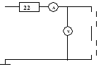
3) Включить источник переменного напряжения, снять
L1 показания с амперметра I и вольтметра U. Рассчитать
полное сопротивление дросселей Z, используя закон Ома,
индуктивное сопротивление и индуктивность дросселей.
L2

4) Результаты занести в таблицу 1:
таблица 1.
R, Ом | U, В | I, мА | Z= U/ I, Ом | XL, Ом | L, Гн

XL= ( Z² – R²) ^{½}; L = XL/( 2*3.14*50)
5) Собрать цепь для определения ёмкости. Снять показания приборов, устанавливая переключатель
А конденсатора в положение 4, 6 и 8. Рассчитать емкостное
сопротивление, используя закон Ома, и ёмкость.
С
47
6) Результаты занести в таблицу 2: С = 1/(2*3.14*50* Хс)
С1(4) | С2(6) | С3(8) | U, В | I, мА | Хс= U/ I, Ом | С,мкФ

7) Сделать вывод.
Контрольные вопросы:
1. Что такое «активное сопротивление»?
2. Что такое «реактивное индуктивное сопротивление» и как оно определяется?
3. Что такое «реактивное емкостное сопротивление» и как оно определяется?
4. Какая связь между полным, активным и реактивным сопротивлениями цепи переменного тока?
5. Как формулируется закон Ома для цепи переменного тока?
6. Может ли через конденсатор протекать постоянный ток?
Содержание отчета
1.Номер, тема и цель работы.
2.Схема опыта рис.1
3.Ход работы.
4.Результаты измерений и вычислений.
5.Сделать вывод.
6.Ответы на контрольные вопросы письменно.

Лабораторная работа №4

Тема: Электрическая цепь переменного тока с параллельным соединением
Перед выполнением лабораторной работы студент обязан ознакомиться с правилами техники безопасности
Цель работы: приобрести навыки сборки и расчета цепи переменного тока
Оборудование -лабораторный стенд, содержащий:
Источник питания частотой 50 Гц переменного тока с лабораторным автотрансформатором (ЛАТР);
А- амперметры;
V- вольтметры;
φ – фазометр;
L1,L2- катушки индуктивности без сердечника;
C1,C2-магазины емкостей;
Ход работы:
Ход работы
1.Ознакомится с приборами и оборудованием, используемым в работе.
2.Собрать цепь по схеме рисунок 1.
3.Включить цепь. Установить на входе ЛАТР напряжение 50 В. Величину этого напряжения сохранять неизменной.
4.Изменяя емкость конденсаторов, проследить характер изменения тока в цепи угла сдвига фаз.
5.Установить емкость конденсаторов такой, чтобы угол между током и напряжением был равен 15°-40°.
6.Измерить напряжение цепи и токи в ветвях I1 и I2 и во всей цепи I, угол между током и напряжением φ. Данные измерений занести в таблицу 1.
7.Изменить емкость цепи таким образом, чтобы изменился характер сопротивления цепи (поменялся знак угла φ на фазометре). Повторить измерение величин п.6. Данные измерений занести в таблицу 1.
8.Поменять емкости цепи таким образом, чтобы на фазометре угол φ был равен 0.Повторить измерение величин п.6. Данные измерений занести в таблицу 1.
9.Для каждого опыта рассчитать полное, активное и индуктивное сопротивления катушки, сопротивление конденсатора, активный и индуктивный токи в катушки, коэффициент мощности цепи. Результаты вычислений занести в таблицу 1.
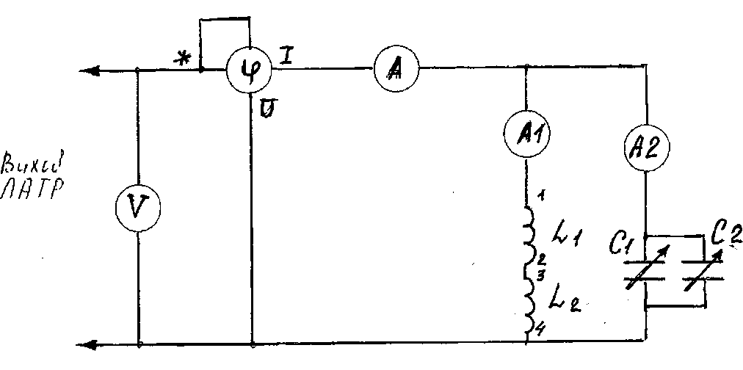
Рисунок 1 – Схема для исследования разветвленной цепи переменного тока
Таблица 1. Результаты исследования разветвленной цепи переменного тока
опыта
Результаты работы
таблица 1.
U | I | I1 | I2 | φ | C | cosφ | IL | Ia | ZK
XK | RK | XC

Контрольные вопросы
1.Что означает резонанс токов и при каких условиях он возникает?
2.Чему равен коэффициент мощности электрической цепи при резонансе?
3.Каким образом может быть получен резонанс токов?
4.Какие энергетические процессы происходят в электрической цепи при резонансе токов?
5.Каким образом можно определить на опыте и зафиксировать резонанс токов?
6.Каковы характеристики цепи при резонансе токов?
7.Как рассчитать действующий ток в неразветвленной части линейной разветвленной электрической цепи синусоидального тока?
Содержание отчета
Номер, название и цель работы
Указать оборудование, используемое в работе
Схема опыта рисунок 1.
Ход работы
Результаты измерений и вычислений
Вывод
Ответить на контрольные вопросы

Лабораторная работа №5
Тема: Трехфазная электрическая цепь при соединении потребителей по схеме "звезда" ( на примере пуска асинхронного электродвигателя)

Перед выполнением лабораторной работы студент обязан ознакомиться с правилами техники безопасности
Цель работы: приобрести навыки сборки цепи асинхронного электродвигателя по схеме "звезда".
Оборудование: лабораторный стенд "Электрические машины".
Ход работы:
1.Собрать электрическую цепь подключения электродвигателя согласно рисунку 1
рисунок 1.

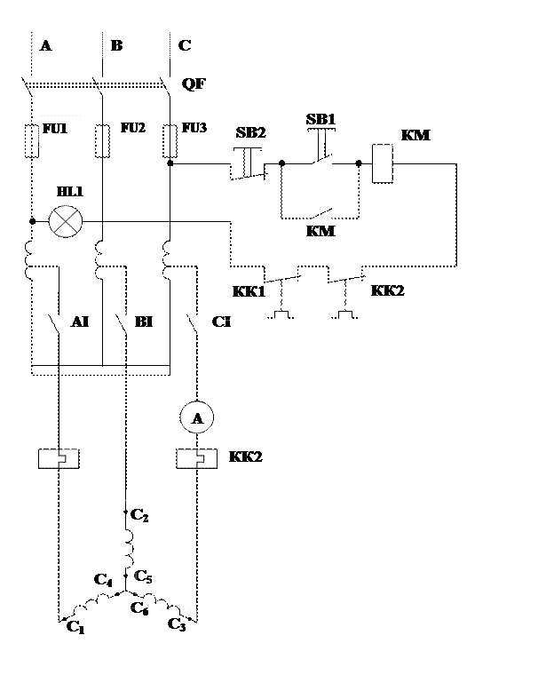

2. Осуществить пуск асинхронного электродвигателя.
Контрольные вопросы
1.Что указывается на технической пластине асинхронного электродвигателя?
2.Как подключается амперметр и вольтметр в трехфазную цепь электродвигателя?
3. Назовите методы регулирования асинхронными электродвигателя?
4. Основное различие короткозамкнутого и фазного двигателей?
5. Где используются асинхронные машины?
Содержание отчета
Номер, название и цель работы
Указать оборудование, используемое в работе
Схема опыта рисунок 1.
Ход работы
Вывод
Ответить на контрольные вопросы

Лабораторная работа №6
Тема: Исследование однофазного двухобмоточного трансформатора ( подключение через ЛАТР)
Перед выполнением лабораторной работы студент обязан ознакомиться с правилами техники безопасности
Цель работы: приобрести навыки сборки электрической цепи двухобмоточного трансформатора ( подключение через ЛАТР).
Оборудование: лабораторный стенд "Электрические машины".
Ход работы
1. Собрать принципиальную схему однофазного двухобмоточного трансформатора согласно рисунка 1.
рисунок 1.
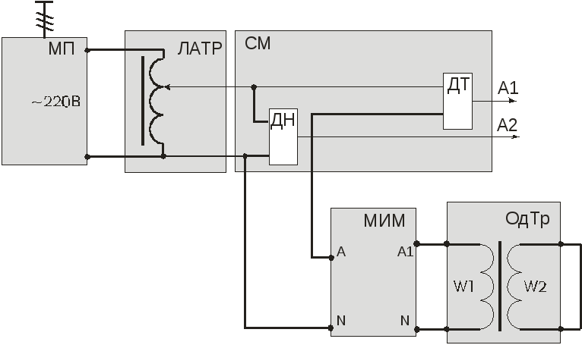

2.Первичная обмотка трансформатора подключена через МИМ и датчики тока и напряжения к регулируемому выходу переменного тока модуля автотрансформатора (ЛАТР).
3.Автотрансформатор запитывается напряжением ~220В от модуля питания (МП).
4.Выходы датчиков тока и напряжения соединяются с входами A1 и A2 модуля ввода/вывода.
5.Опыт проводится в следующей последовательности:
– включить последовательно автоматические выключатели QF1 модуля питания стенда и QF2 модуля питания;
– включить кнопку «Сеть» МИМ;
– включить переключатель SA1 модуля ЛАТР. Установить такое напряжение, при котором ток первичной обмотки трансформатора примерно равен номинальному току первичной обмотки трансформатора
I_{1Н} = Sн/Uн
где S_{Н} - полная номинальная мощность трансформатора, В∙А.
Данные опыта заносят в таблицу .1.
Таблица 1.
U_{1К}, В | I_{1К}, А | Р_{К}, Вт | сosφ_{1К} | z_{К}, Ом | r_{К}, Ом | х_{К}, Ом | U_{К}% | U_{КА}% | U_{КR}%
6.После проведения опыта установить модули в исходное состояние, выключить автоматы QF2, QF1.
Из-за погрешности измерения активной мощности при опыте короткого замыкания Р_{К}, значения индуктивного сопротивления х_{К}=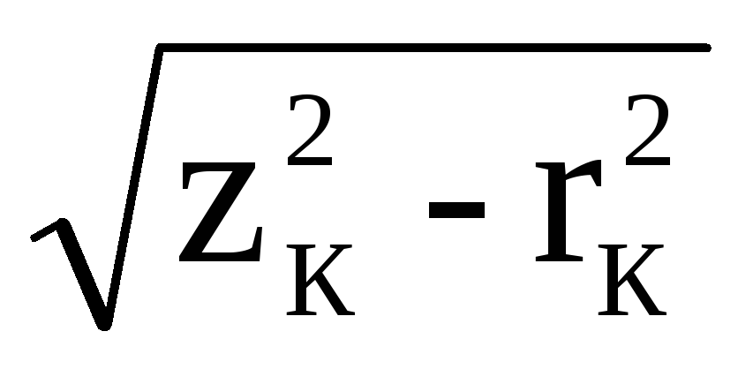могут получиться отрицательными.
В этом случае потери короткого замыкания могут быть получены через сопротивления обмоток трансформатора:
; 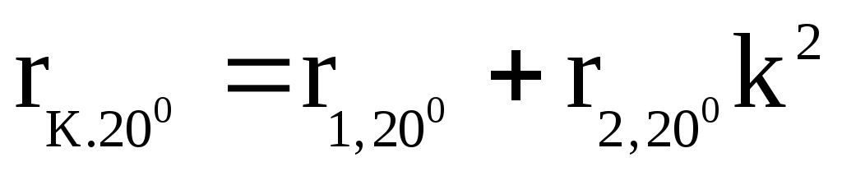,
где k – коэффициент трансформации трансформатора (Приложение А).
7.Расчетные данные.
Коэффициент мощности при опыте короткого замыкания
сosφ_{1К} = .
Полное, активное и индуктивное сопротивления трансформатора при опыте короткого замыкания (приводят к расчетной рабочей температуре 75⁰ С)
z_{К} = ; r_{К} = ; х_{К} = 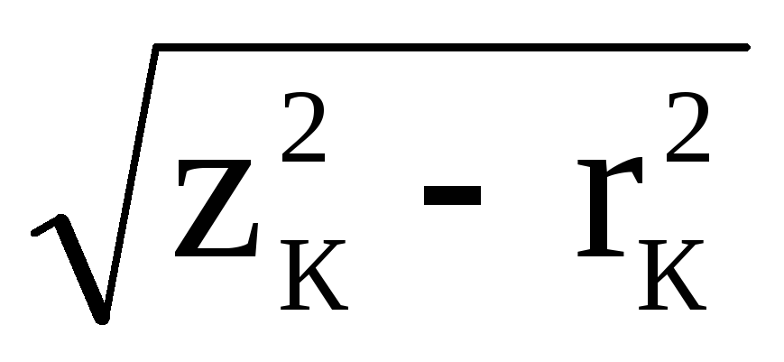;
r_{К 75}⁰ = r_{К}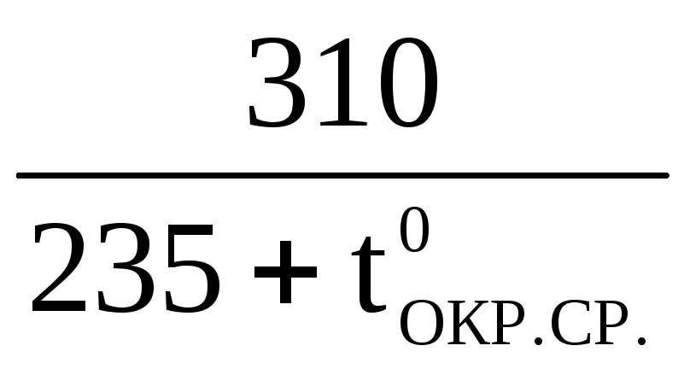; z_{К 75}⁰ = 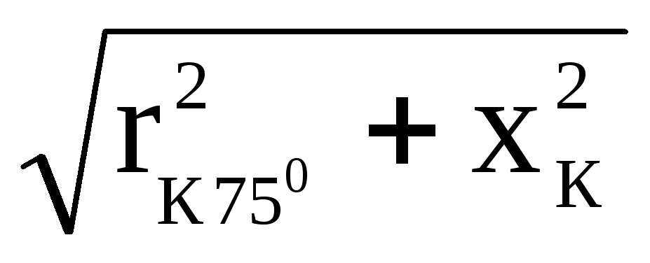.
Напряжение короткого замыкания в процентах, активная и реактивная составляющие, %
U_{К}% = 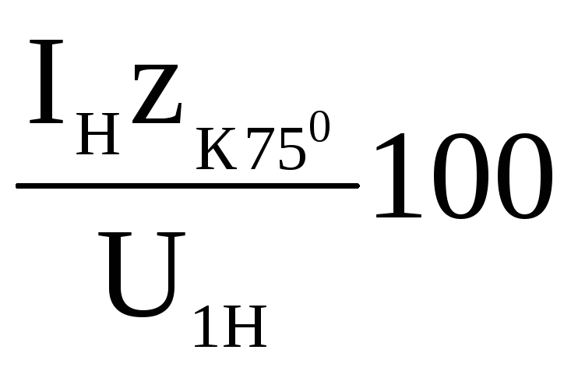;U_{КА}% = 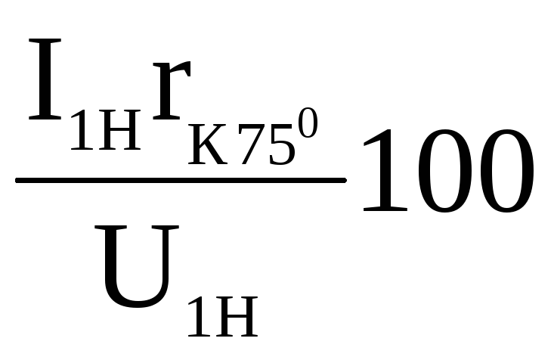;U_{КR}% = 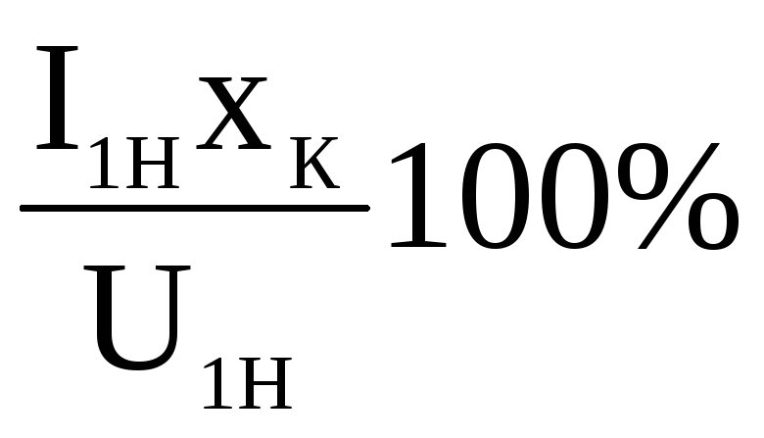.
Контрольные вопросы
1. Назначение, устройство, принцип работы трансформатора.
2. Основные параметры трансформатора
3. Классификация трансформаторов.
4. Режимы работы трансформатора.
5. Как вычисляется коэффициент трансформации?

Содержание отчета
Номер, название и цель работы
Указать оборудование, используемое в работе
Схема опыта рисунок 1.
Ход работы
Результаты измерений и вычислений
Вывод
Ответить на контрольные вопросы

Лабораторная работа №7
Тема: Исследование генераторов постоянного тока параллельного и независимого возбуждения.
Перед выполнением лабораторной работы студент обязан ознакомиться с правилами техники безопасности
Цель работы: исследовать рабочие свойства генераторов постоянного тока.
Оборудование: лабораторный стенд "Электрические машины"
Ход работы
1. Изучить схему для экспериментального исследования генератора постоянного тока (ГПТ), состав и назначение модулей, используемых в работе.
2. В лаборатории собрать схему для проведения каждого опыта и провести пробное включение.
3. Снять внешнюю характеристику ГПТ параллельного возбуждения (с самовозбуждением) U_{Я} = f(I_{Я}) при регулировочном сопротивлении в цепи возбуждения r_{РГ} =0.
4. Снять характеристику холостого хода ГПТ независимого возбуждения U_{Я} = f(i_{В}) при I_{Я} = 0 и n=const.
5. Снять характеристику короткого замыкания ГПТ независимого возбуждения I_{Я} = f(i_{Я}) при U_{Я} = 0 и n = const.
6. Снять внешнюю характеристику ГПТ независимого возбуждения U_{Я}=f(I_{Я}) при i_{Я} = const.
7. Снять регулировочную характеристику ГПТ независимого возбуждения i_{В}=f(I_{Я}) при U_{Я}=const.
8. Обработать результаты экспериментов и составить отчет по работе.
Пояснения к работе
В лабораторной работе используются следующие модули:
– модуль питания стенда (МПС);
– модуль питания (МП);
– модуль измерителя мощности (МИМ);
– модуль ввода/вывода (МВВ);
– модуль добавочных сопротивлений №2 (МДС2);
– силовой модуль (СМ);
– модуль автотрансформатора (ЛАТР).
Генератор постоянного тока (М2) входит в состав электромашинного агрегата, включающего в себя асинхронную машину переменного тока (М1), а также импульсный датчик частоты вращения (М3).
2.1 Внешняя характеристика ГПТ параллельного возбуждения
Внешняя характеристика представляет собой зависимость U_{Я}=f(I_{Я}) при r_{РГ}=0 и n=const и снимается на понижение напряжения. Схема для снятия характеристики приведена на рисунке .1.
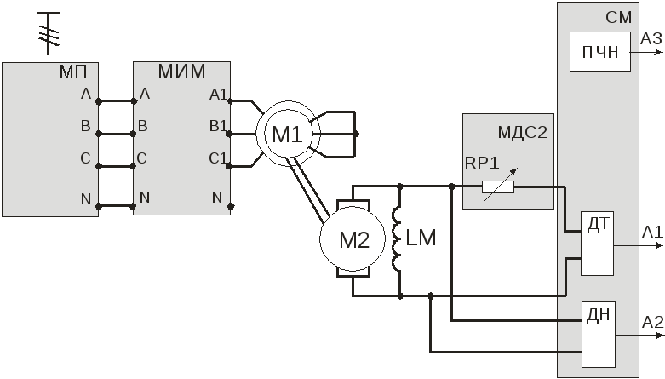
Рисунок 1 – Схема для снятия внешней характеристики ГПТ параллельного возбуждения
В качестве приводного двигателя выступает асинхронный электродвигатель с короткозамкнутым ротором М1, запитываемый трехфазным напряжением 3x380 В.
Якорная цепь генератора постоянного тока подключается к регулируемому сопротивлению RP1 МДС2. Обмотка возбуждения LM включается параллельно якорной цепи.
Выходы ДТ, ДН и ПЧН модуля СМ подключаются к входам А1, А2 и А3 соответственно модуля МВВ.
Для контроля тока статора I_{С}, напряжения статора U_{С} и мощности приводного двигателя используется модуль МИМ.
Опыт проводится в следующей последовательности:
»;∞– установить переключатель SA1 МДС2 в положение «
– включить автоматы QF1 и QF2 модулей питания. Генератор приводится во вращение при отключенной нагрузке. Контролируется напряжение на зажимах генератора. Если напряжение U_{Я} отсутствует, то это означает, что магнитный поток, создаваемый током обмотки возбуждения, направлен навстречу потоку остаточной индукции и следует поменять полярность обмотки возбуждения машины постоянного тока при отключенных автоматах QF1 и QF2.
Напряжение генератора при токе нагрузки I_{НАГР}=I_{Я} =0 заносят в таблицу 2.1.
– после снятия точки холостого хода переключателем SА1 модуля МДС2 изменять сопротивление в сторону уменьшения, увеличивать ток нагрузки. Изменять ток нагрузки до 1,5А, данные опыта занести в таблицу 1.
Внимание! Не переводить SA1 в положение «0».
Таблица 1
U_{Я}, В
I_{Я}, А
После проведения опыта установить все переключатели модулей в исходное положение.
2.2 Характеристика холостого хода ГПТ независимого возбуждения
Эта характеристика представляет собой зависимость Е_{Я}=f(i_{В}) I_{Я}=0, n=const и снимается для ГПТ независимого возбуждения согласно схеме, представленной на рисунке .2.
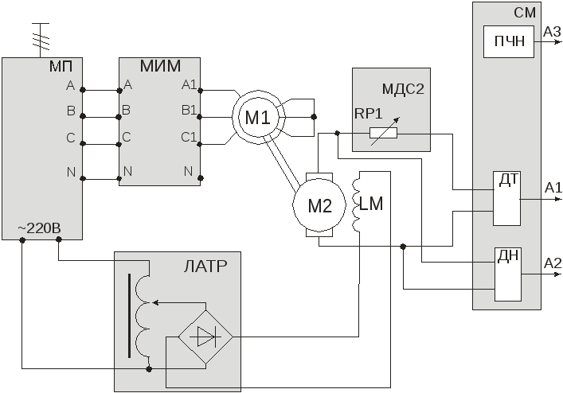
Рисунок 2 – Схема для снятия характеристик ГПТ независимого возбуждения
В качестве приводного двигателя выступает асинхронный электродвигатель с короткозамкнутым ротором М1, запитываемый трехфазным напряжением 3x380 В.
Регулируемое напряжение постоянного тока подается в обмотку возбуждения LМ машины постоянного тока от модуля автотрансформатора. В якорную цепь двигателя постоянного тока вводится сопротивление модуля МДС2. Ток возбуждения рассчитывается по показаниям вольтметра модуля автотрансформатора.
Выходы ДТ, ДН и ПЧН модуля СМ подключаются к входам А1, А2 и А3 соответственно модуля МВВ.
Установить все модули в начальное состояние, для чего при выключенных автоматах QF1, QF2:
– рукоятку регулировки выходного напряжения автотрансформатора установить в крайнее положение против часовой стрелки;
– переключатель SA1 модуля автотрансформатора установить в нижнее положение;
– переключатель SA1 модуля МДС2 установить в положение «∞».
Опыт проводится в следующей последовательности:
– включить автоматы QF1 и QF2 модулей МПС и МП. Генератор постоянного тока приводится во вращение и при i_{В} = 0 измеряют напряжение от потока остаточной индукции. Данные занести в таблицу 2;
– включить переключатель SA1 модуля автотрансформатора, ручкой автотрансформатора установить номинальное напряжение возбуждения 220В, при этом необходимо учитывать, что напряжение после диодного выпрямителя отличается от входного напряжения на K_{Ф}=1,11:
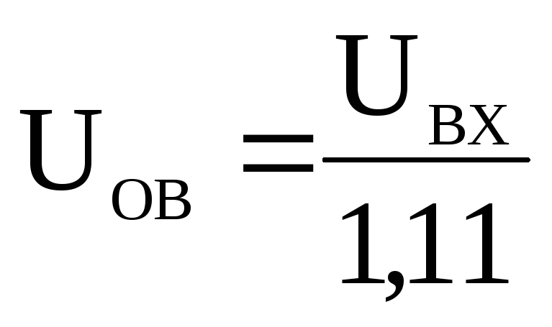;
– изменять ток возбуждения поворотом ручки автотрансформатора (изменение напряжения возбуждения).
Данные опыта занести в таблицу 2.
Таблица 2
U_{ВХ}, В | 0
U_{ОВ}, В
I_{ОВ}, А
U_{Я}, В
После проведения опыта установить все переключатели модулей в исходное положение. Ручку автотрансформатора вывести против часовой стрелки, переключатель SA1 модуля ЛАТР перевести в нижнее положение, отключить автоматы QF2, QF1.
Ток возбуждения рассчитывается по известным напряжению обмотки возбуждения и сопротивлению обмотки возбуждения
По данным опыта построить характеристику холостого хода и определить степень насыщения магнитной цепи ГПТ при номинальной ЭДС:
Е_{ЯН} = U_{Н} + I_{ЯН}∙R_{Я},
где U_{Н} – номинальное напряжение;
R_{Я} – сопротивление цепи якоря
Коэффициент насыщения К_{μ} определяется отношением отрезков АС к АВ
К_{μ} = ,
где АС – МДС всей магнитной цепи,
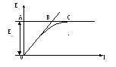
АВ – МДС воздушного зазора.
Рисунок 3 – Характеристика холостого хода ГПТНВ
При К_{μ} < 1,2 магнитная цепь слабо насыщена, при К_{μ} = 1,2…1,35 – умеренно насыщена и при К_{μ} > 1,35 – сильно насыщена.
Контрольные вопросы
1. При каких условиях происходит самовозбуждение ГПТ параллельного возбуждения?
2. Почему внешняя характеристика генератора параллельного возбуждения более мягкая, т.е. напряжение на зажимах генератора значительно уменьшается с нагрузкой по сравнению с генератором независимого возбуждения?
3. Определить коэффициент насыщения магнитной системы ГПТ при напряжении, которое соответствует номинальному току генератора независимого возбуждения.
Содержание отчета
Номер, название и цель работы
Указать оборудование, используемое в работе
Схема опыта рисунок 1.
Ход работы
Результаты измерений и вычислений
Вывод
Ответить на контрольные вопросы

Лабораторная работа №8
Тема: Изучение принципа работы прибора КИСИ-1

Цель работы: приобрести навыки работы с прибором КИСИ-1 .
Перед выполнением лабораторной работы студент обязан ознакомиться с правилами техники безопасности при работе с прибором КИСИ-1.
Оборудование : прибор КИСИ-1, паспорт прибора, проверяемый кабель (шнур).
Краткие теоретические сведения.
Используется для измерения сопротивление изоляции образцов кабельных изделий, а также удельного объёмного сопротивления твёрдых и жидких диэлектрических материалов. Может применяться при входном контроле у потребителей диэлектрических материалов и аттестации готовой продукции. Диапазон измеряемого удельного сопротивления от 2 ГОм*см до 5000 ТОм*см. Диапазон измеряемого сопротивления изоляции образцов от 2 МОм до 50 ТОм. Измерительное напряжение может устанавливаться с клавиатуры прибора в пределах от 100 до 1000 В. Дискретность установки измерительного напряжения 4 В.
Прибор также позволяет производить измерение сопротивления изоляции и удельного сопротивления других диэлектрических материалов и изделий.
Управление работой осуществляется от встроенного компьютера с клавиатурой и дисплеем или вручную.
Выбор диапазона измерений производится автоматически.
Звуковые сигналы фиксируют результаты измерений, а также отмечают ошибки при вводе исходной информации. Эта модификация прибора может использоваться с тремя вариантами исполнения измерительных электродов для измерения удельного объёмного сопротивления образцов диэлектрических материалов.
Ход работы:
1. Ознакомиться с принципом работы прибора .
2. Присоединить к прибору исследуемый кабель (провод, шнур электрический).
3. Подключить прибор в сеть 220 В.
4. Выставить необходимые параметры настройки прибора согласно инструкции паспорта технического средства.
5. Произвести замеры изоляции.
6. Оформить отчет .
Задание: исследовать кабель (шнур, провод) на пригодность к эксплуатации. Сделать вывод о пригодности кабеля к эксплуатации.
Содержание отчета.
1. Название работы, цель, оборудование, задание.
2. Результаты исследования ( табл. 1)
3. Вывод о годности кабеля(провода,шнура)
4. Ответы на контрольные вопросы.
Контрольные вопросы:
1. Для измерения какой величины предназначен прибор КИСИ-1?
2. Как определить годность токопроводящих элементов электрической цепи к эксплуатации на приборе КИСИ-1?
3.Какая изоляция кабелей считается самой износостойкой по отношению к агрессивным средам при эксплуатации кабеля.

Лабораторная работа №9
Тема: Исследование рабочих свойств асинхронного двигателя путем снятия соответствующих опытных характеристик.
Перед выполнением лабораторной работы студент обязан ознакомиться с правилами техники безопасности при работе с прибором КИСИ-1.
Цель работы: исследование рабочих свойств асинхронного двигателя путем снятия соответствующих опытных характеристик.
Оборудование: лабораторный стенд "Электрические машины"
Ход работы
1. Изучить схемы для исследования асинхронного электродвигателя с короткозамкнутым ротором.
2. Исследовать двигатель в режиме короткого замыкания.
3. Исследовать двигатель в режиме холостого хода.
4. Снять рабочие характеристики двигателя по методу непосредственной нагрузки.
5. Снять рабочие характеристики при изменении частоты.
6. По опытам холостого хода и короткого замыкания рассчитать параметры двигателя, построить схему замещения.
7. Провести обработку экспериментальных данных, составить отчет и сделать заключение по работе.
Пояснения к работе
В лабораторной работе используются следующие модули:
– модуль питания стенда (МПС);
– модуль питания (МП);
– модуль автотрансформатора (ЛАТР);
– силовой модуль (СМ);
– модуль измерителя мощности (МИМ);
– модуль добавочных сопротивлений №1 (МДС1);
– модуль добавочных сопротивлений №2 (МДС2);
– модуль ввода/вывода (МВВ).
Перед проведением лабораторной работы необходимо привести модули в исходное состояние:
»;∞– переключатель SA1 МДС1 установить в положение «
».∞– переключатель SA1 МДС2 установить в положение «
– переключатель SA1 модуля ЛАТР установить в нижнее положение, ручку автотрансформатора установить в крайнее левое положение;
Исследуемый асинхронный двигатель входит в состав электромашинного агрегата, включающего в себя собственно исследуемый двигатель М1, нагрузочный генератор – машину постоянного тока – М2.
Схема для исследования асинхронного электродвигателя представлена на рисунке .1.
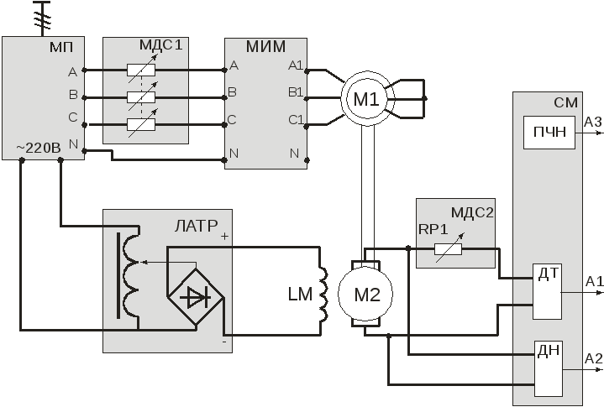
Рисунок .1 – Схема для исследования асинхронного электродвигателя
Опыт короткого замыкания асинхронного двигателя
Опыт короткого замыкания проводится при неподвижном (заторможенном роторе) s = 1 и пониженном напряжении, при котором ток статора примерно равен номинальному току статора I_{1К} ≈ I_{1Н}.
Торможение двигателя осуществляется путем установки металлического стержня в отверстие полумуфты.
Понижение напряжения достигается включением добавочного сопротивления в цепь статора.
Ток статора, напряжение статора и мощность двигателя измеряются модулем МИМ.
Опыт проводится в следующей последовательности:
– включить автоматические выключатели QF1 и QF2 соответственно модулей МПС и МП;
– переключателем SA1 МДС1 вводить сопротивление в цепь статора до тех пор, пока ток статора примерно будет равен номинальному току статора. Это точку необходимо зафиксировать в таблице 5.1.
Данные занести в таблицу .1.
Таблица .1
Данные опыта |  |  |  | Расчетные данные
U_{1ФК} | I_{1ФК} | Р_{1ФК} | сosφ_{1К} | Р_{1К} | РΔ_{ЭЛ.1} | РΔ_{СТ} | Р_{ЭМ.К} | М_{ЭМ.К} | М_{П}* | I_{П}*
В | А | Вт |  | Вт | Вт | Вт | Вт | Н∙м
После проведения опыта установить все переключатели модулей в исходное состояние.
Контрольные вопросы
1. Как изменить направление вращения асинхронного двигателя?
2. Как изменится момент асинхронного двигателя при понижении напряжения питающей сети?
3. Может ли асинхронный двигатель создавать момент при синхронной частоте вращения, т.е. может ли он вращаться с синхронной частотой вращения?
4. Как изменяется ток статора двигателя при повышении напряжения и неизменной нагрузке на валу двигателя?
5. Объяснить физический смысл зависимости сosφ₁ = f(Р₂).
Содержание отчета
Номер, название и цель работы
Указать оборудование, используемое в работе
Схема опыта рисунок 1.
Ход работы
Результаты измерений и вычислений
Вывод
Ответить на контрольные вопросы

